附件：

会 议 回 执

姓名 |  |  | 性别 |  | 职务
工作单位
联系方式 |  | 手机： E-mail：

本次会议回执请与2015年11月15日前发到联系人邮箱：gmzhu@zjgsu.edu.cn或kmtang@zju.edu.cn，会议日程、会议安排等具体信息将在HTTP://ZJDL.NBU.EDU.CN上面发布，请及时查看，浙江大学海洋学院交通攻略如下：
1. 宁波火车站——浙江大学舟山校区
出站进入宁波火车站南广场，汽车南站位于南广场西侧
宁波南站发往舟山的班车从早上5:55开始，到晚上22:00，每隔15—20分钟一班，约1.5—2小时到达舟山新城站。
买票时说明舟山新城站下车。新城站下车后，转BRT快速公交1号线，或28路，或37路公交到“浙大站”。打车约15元。
宁波汽车票网上购票 http://dzsw.nbgy.com/
2. 杭州城站火车站——浙江大学舟山校区
方式一：
从杭州城站火车站下车，坐地铁1号线到定安路站下车（1站），下车步行至吴山广场。
买票时说明舟山新城站下车。
新城站下车后，转BRT快速公交1号线，或28路，或37路公交到“浙大站”。打车约15元。
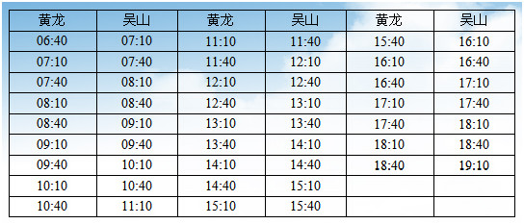
吴山广场的大巴时刻表（大巴从黄龙出发，经停吴山广场）：
方式二：
步行至城站火车站公交站，乘公交39路，到汽车南站公交站下，步行至杭州汽车南站
南站大巴时刻表：
6:50 | 7:30 | 8:15 | 9:05 | 10:00 | 11:30 | 12:55
13:40 | 15:20 | 16:05 | 17:00 | 18:10 | 19:35
3.杭州火车东站——浙江大学舟山校区
建议直接从杭州东站坐火车到宁波站。
4. 杭州汽车客运中心站（即杭州九堡客运中心）——浙江大学舟山校区
九堡客运中心乘坐大巴，经停杭州火车东站东广场，在舟山新城站下车。新城站下车后，转BRT快速公交1号线，或28路，或37路公交到“浙大站”。打车约15元。

九堡客运中心客运班车时刻表：
7:00 | 7:50 | 8:30 | 9：00 | 9:40 | 10:00 | 10:40
11:20 | 12:20 | 13:05 | 13:45 | 14:25 | 15:05 | 15:45
16:25 | 17:00 | 17:40 | 18:45

火车东站东广场客运班车时刻表：
7：20 | 8:10 | 8:50 | 9：20 | 10:00 | 10:40 | 11:20
12:00 | 12:40 | 13:25 | 14:05 | 14:45 | 15:25 | 16:05
16:45 | 17:20 | 18:00

